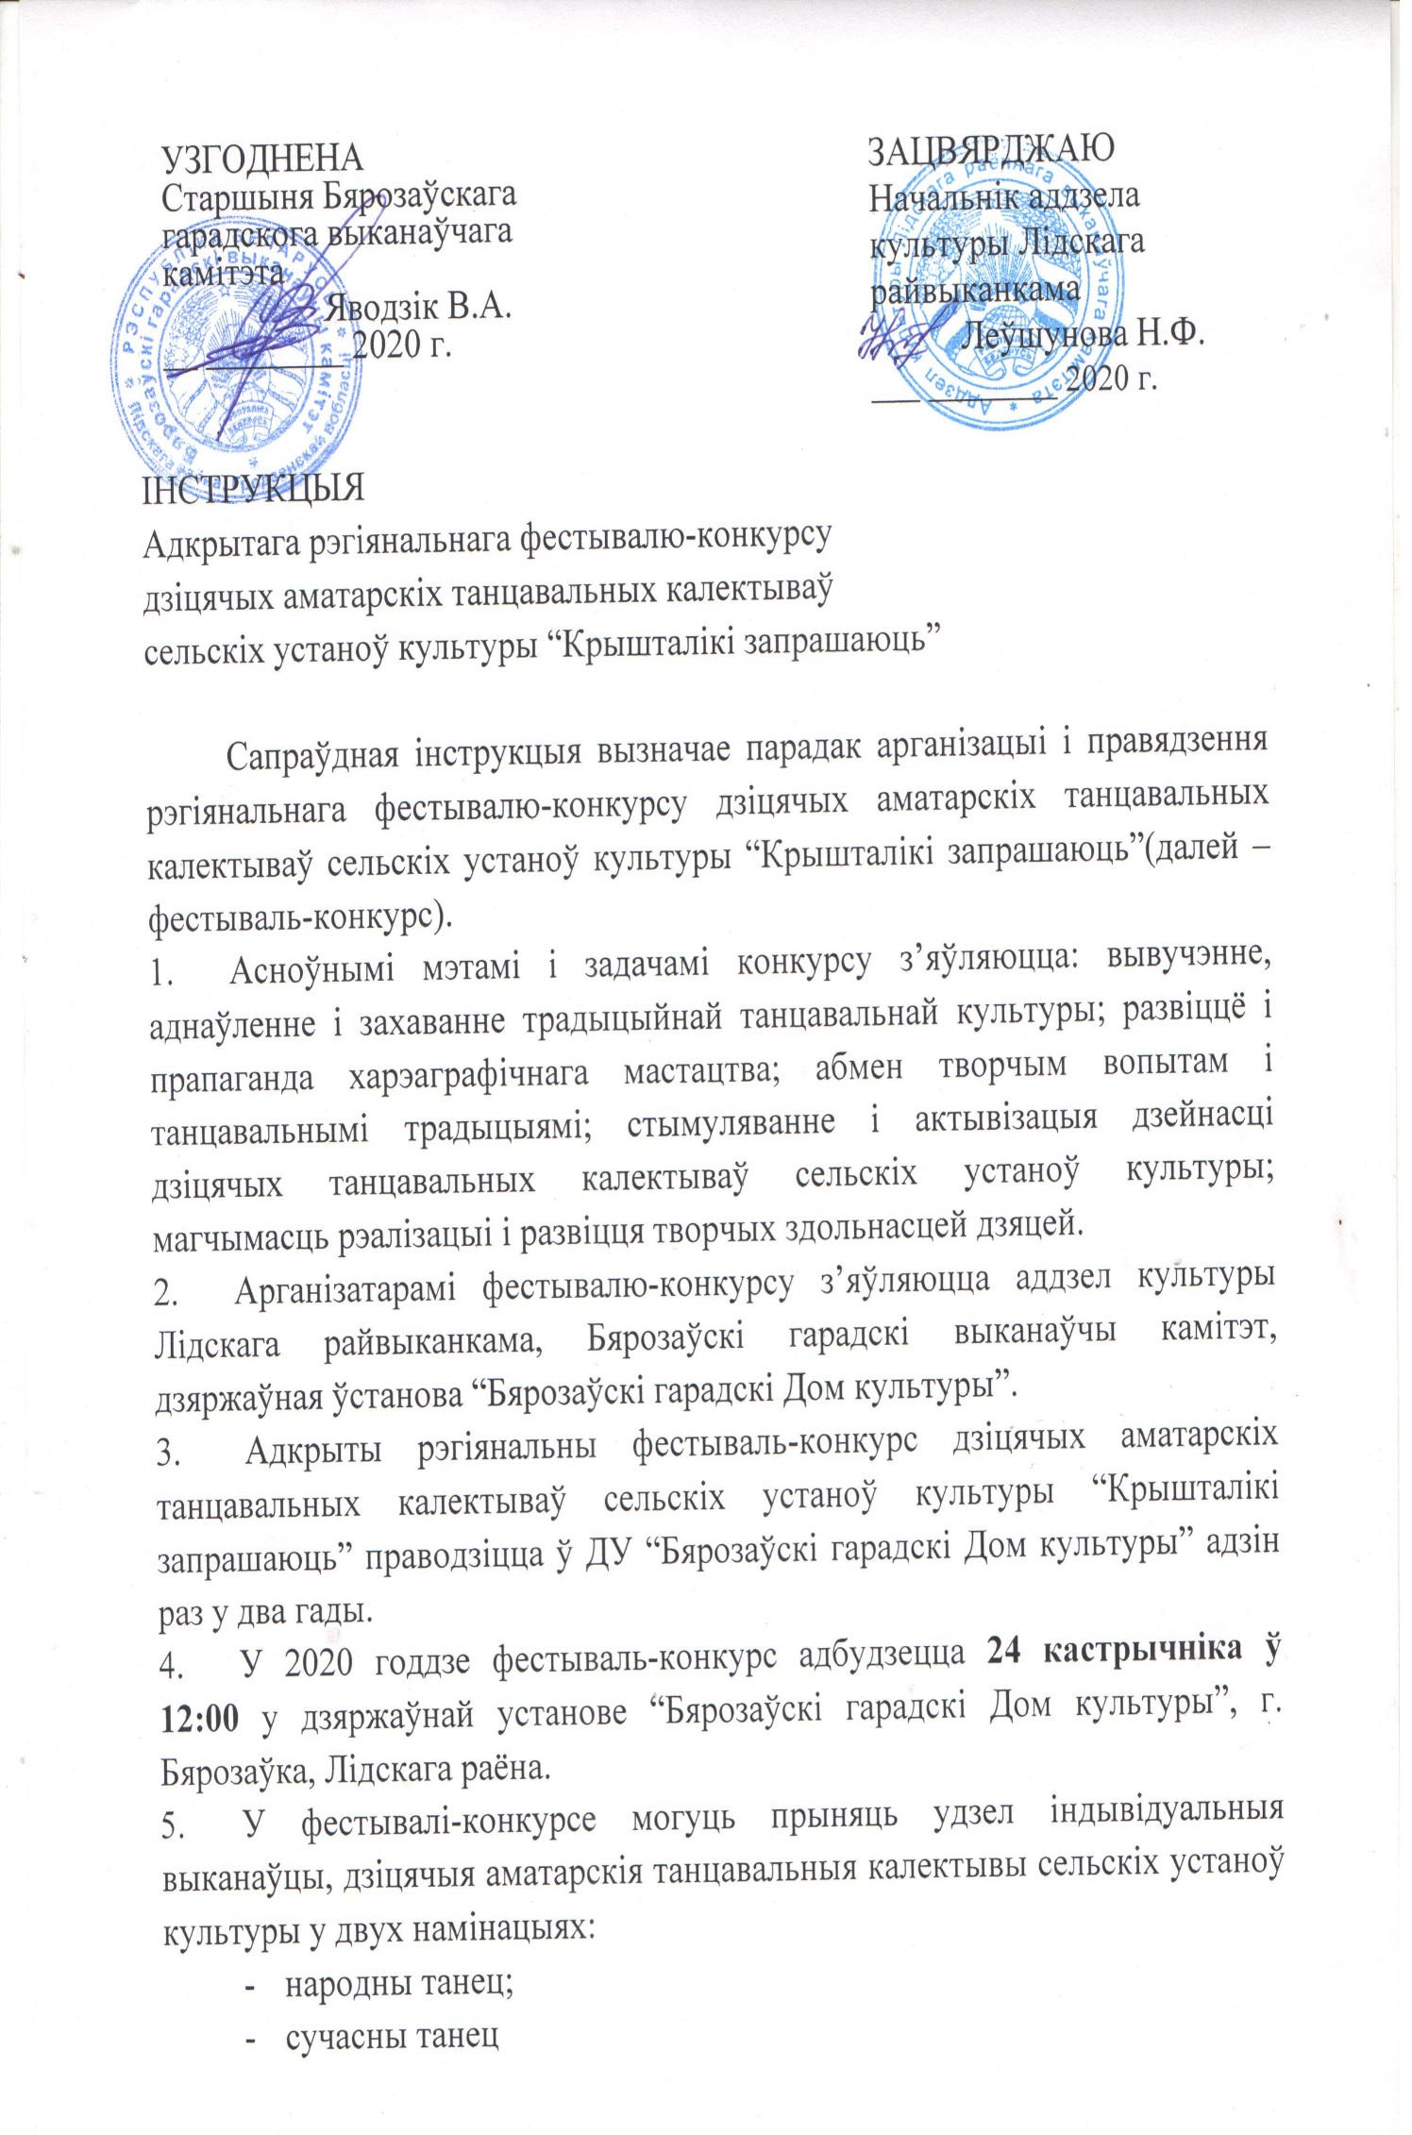
па трох узроставых групах:
- малодшая (6-10 год);
- сярэдняя (11-13 год);
- старэйшая (14-17 год).
Пры змешаным складзе ўдзельнікаў узроставая група вызначаецца па старэйшаму ўдзельніку калектыва.
- Удзел у фестывалі-конкурсе прымаюць наступныя дзіцячыя аматарскія танцавальныя калектывы:
- дзіцячы аматарскі танцавальны калектыў з найменнем “узорны”;
- дзіцячы аматарскі танцавальны калектыў без наймення “узорны”.
Намінацыі для калектываў з найменнем “узорны” і для калектываў без наймення “узорны” аднолькавыя.
Калектыў, які атрымаў Гран-пры ў папярэднім фестывалі-конкурсе, мае права прымаць удзел у якасці госця.
- На фестываль-конкурс танцавальныя калектывы прадстаўляюць адзін харэаграфічны нумар працягласцю не больш за 5 хвілін на выбар:
- беларуская нацыянальная спадчына (танцавальны фальклор);
- рэгіянальны народны танец;
- традыцыйныя гульні-танцы;
- народна-сцэнічны танец;
- танцавальны ці гульнёвы карагод;
- эстрадны, сучасны танец (хіп-хоп, чэрлідынгу і іншыя).
- Для непасрэднага кіраўніцтва арганізацыяй і правядзеннем фестывалю-конкурсу ствараецца арганізацыйны камітэт (далей, калi не ўстаноўлена iншае, - аргкамітэт), склад якога зацвярджаецца загадам начальніка аддзела.
- Склад аргкамітэта фарміруецца з прадстаўнікоў дзяржаўных органаў (са згоды іх кіраўнікоў), іншых зацікаўленых арганізацый.
- Аргкамітэт:
10.1. ажыццяўляе непасрэднае кіраўніцтва падрыхтоўкай і правядзеннем фестывалю-конкурсу;
10.2. разглядае і сцвярджае: спіс удзельнікаў; праграму правядзення; план мерапрыемстваў па падрыхтоўцы і правядзенню; пры неабходнасці сімволіку, узоры ўзнагарод, іншую атрыбутыку;
10.3. ажыццяўляе ўзаемадзеянне з зацікаўленымі суб'ектамі культурнай дзейнасці, іншымі арганізацыямі па пытаннях падрыхтоўкі, правядзення фестывалю-конкурсу і яго асвятлення ў сродках масавай інфармацыі; вырашае іншыя пытанні, якія ўзнікаюць у ходзе падрыхтоўкі і правядзення фестывалю-конкурсу.
- Журы пакідае за сабой права аб’ядноўваць, змяняць, падзяляць месцы, вызначаць дадатковыя намінацыі, а таксама ўзнагароджваць канкурсантаў спецыяльнымі дыпломамі і прызамі:
- за арыгінальны сцэнічны касцюм;
- за пераемнасць народных традыцый;
- за стварэнне яркага сцэнічнага вобраза;
- за арыгінальную харэаграфічную стылістыку;
- за ўвасабленне нацыянальнага каларыту;
- за вернасць этнічным традыцыям.
Рашэнне журы з’яўляецца канчатковым і перагляду не падлягае.
- Па выніках удзелу ў фестывалі-конкурсе ў кожнай намінацыі і ў кожнай узроставай групе будуць разглядацца тры прэтэндэнта на званне лаўрэатаў конкурса (I, II, III ступені) сярод дзіцячых аматарскіх калектываў з найменнем “узорны”, сярод дзіцячых аматарскіх калектываў без наймення “узорны” і адзін прэтэндэнт з усіх удзельнікаў на прысуджэнне Гран-пры фестываля-конкурса. Пераможцы узнагароджваюцца дыпломамі і памятнымі падарункамі.
- Для ўдзелу ў фестывалі-конкурсе танцавальныя калектывы павінны патэлефанаваць па нумару 8(0154) 541479 ці 541969 для удакладнення удзелу і даслаць заяўку (дадатак) да 5 кастрычніка 2020 на адрас аргкамітэта: 231306, Гродзенская вобласць, Лідскі раён, г. Бярозаўка, вул. Карзюка,15, Бярозаўскі гарадскі Дом культуры. Тэл./факс: 8(154) 541479.
Е-mail: berezov_dom_kylt@mail.ru
Падача афіцыйнай заяўкі на ўдзел у фестывалі-конкурсе вызначае поўнае прыняцце ўмоў і правіл фестываля-конкурса.
- Афіцыйнае пацвярджэнне (запрашэнне) аб удзеле ў фестывалі-конкурсе “Крышталікі запрашаюць” накіроўваецца аргкамітэтам на адрас калектыву да 17 кастрычніка 2020 года.
- Пасля атрымання запрашэння калектыў пералічвае на разліковы рахунак фестываля ці шляхам разліку праз касу арганізатараў конкурсу на момант рэгістрацыі ўступны ўзнос за ўдзел у памеры 8,00 (восем) беларускіх рублёў ад кожнага ўдзельніка калектыву. Разліковы рахунак аддзела культуры Лідскага райвыканкама:
р/сч. BY30АКВВ36322625000004200000, ф-л 413 ОАО «СБ «Беларусбанк»
г. Лида, BIC AKBBBY21413, УНН № 500826250. (указаць :для дзяржаўнай установы “Бярозаўскі гарадскі Дом культуры” з паметкай “Крышталікі запрашаюць”).
Па прыбыцці на фестываль-конкурс абавязкова мець з сабой квіток аб аплаце.
- Для ўдзельнікаў фестывалю-конкурсу будуць арганізаваны:
-эксурсія на ААТ “Шклозавод “Нёман” і музей шкла гэтага прадпрыемства (па жаданню, платна);
-танцавальна-забаўляльная праграма.
- Канкурсанты самастойна забяспечваюць сябе фанаграмамі і касцюмамі, неабходнымі для выканання твора.
- Фанаграмы падаюцца ў аргкамітэт разам с заяўкай, альбо гукарэжысёру не пазней, чым за 40 хвілін да пачатку конкурсу.
- Удзельнікі фестывалю-конкурсу перад пачаткам маюць права правесці апрабаванне сцэны (не больш за 5 хвілін кожны калектыў).
- Пад час правядзення фестываля-конкура забараняецца прысутнасць старонніх асоб за кулісамі (акрамя кіраўнікоў), выкарыстанне адкрытага агню, вадкасцей ці іншых рэчываў, якія могуць нанесці шкоду здароўю ўдзельнікаў, матэрыяльнай базе Дома культуры.
- Адказнасць за захаванасць асабістых рэчаў, за выключэннем верхняга адзення, здадзенага ў гардэроб Дома культуры, нясуць самі ўдзельнікі ці суправаджаючыя асобы.
- Фінансаванне выдаткаў на правядзенне рэгіянальнага фестывалю-конкурсу ажыццяўляецца за кошт сродкаў раённага бюджэту ці пазабюджэтнай дзейнасці Бярозаўскага гарадскога Дома культуры (дыпломы, прызы).
- Для фінансавання фестываля-конкурса могуць быць выкарыстаны іншыя крыніцы фінансаваня, не забароненыя закандаўствам Рэспублікі Беларусь.
- Аплата расходаў за праезд, харчаванне і пражыванне ўдзельнікаў ажыццяўляецца за кошт камандзіруючай стараны.
- Камандзіровачныя і транспартныя выдаткі ўдзельнікаў да месца правядзення фестывалю і назад ажыццяўляюцца за кошт накіроўваючага боку.
- На мерапрыемстве вядзецца фота і відэаздымка. Арганізатары мерапрыемства пакідаюць за сабой права выкарыстоўваць дадзены матэрыял з рэкламнай мэтай мерапрыемства без узгаднення з калектывам або асобным выканаўцам.
- Арганізатары не нясуць адказнасць за наяўнасць правоў на выкарыстанне заяўленых ўдзельнікамі твораў.

Дадатак

ЗАЯЎКА
на ўдзел у адкрытым рэгіянальным фестывалі-конкурсе дзіцячых аматарскіх танцавальных калектываў сельскіх устаноў культуры
“Крышталікі запрашаюць”

1.Раён___________________________________________________________
________________________________________________________________
2. Поўная назва калектыву_________________________________________
________________________________________________________________
3. База дзейнасці калектыву (дакладны адрас, тэлефон, эл.пошта)________
________________________________________________________________
4. Узроставая катэгорыя___________________________________________
5. Намінацыя, выконваемы твор (назва, працягласць нумару)___________
________________________________________________________________
________________________________________________________________
6. Музычнае суправаджэнне (носьбіт фанаграмы)_____________________

7. Прозвішча, імя, імя па бацьку кіраўніка калектыву __________________
________________________________________________________________
8. Адрас і тэлефон кіраўніка калектыву ______________________________
________________________________________________________________
9. Спіс удзельнікаў з указаннем даты нараджэння
________________________________________________________________
________________________________________________________________

Кіраўнік базавай установы __________________ _______________
Подпіс

М.П.

